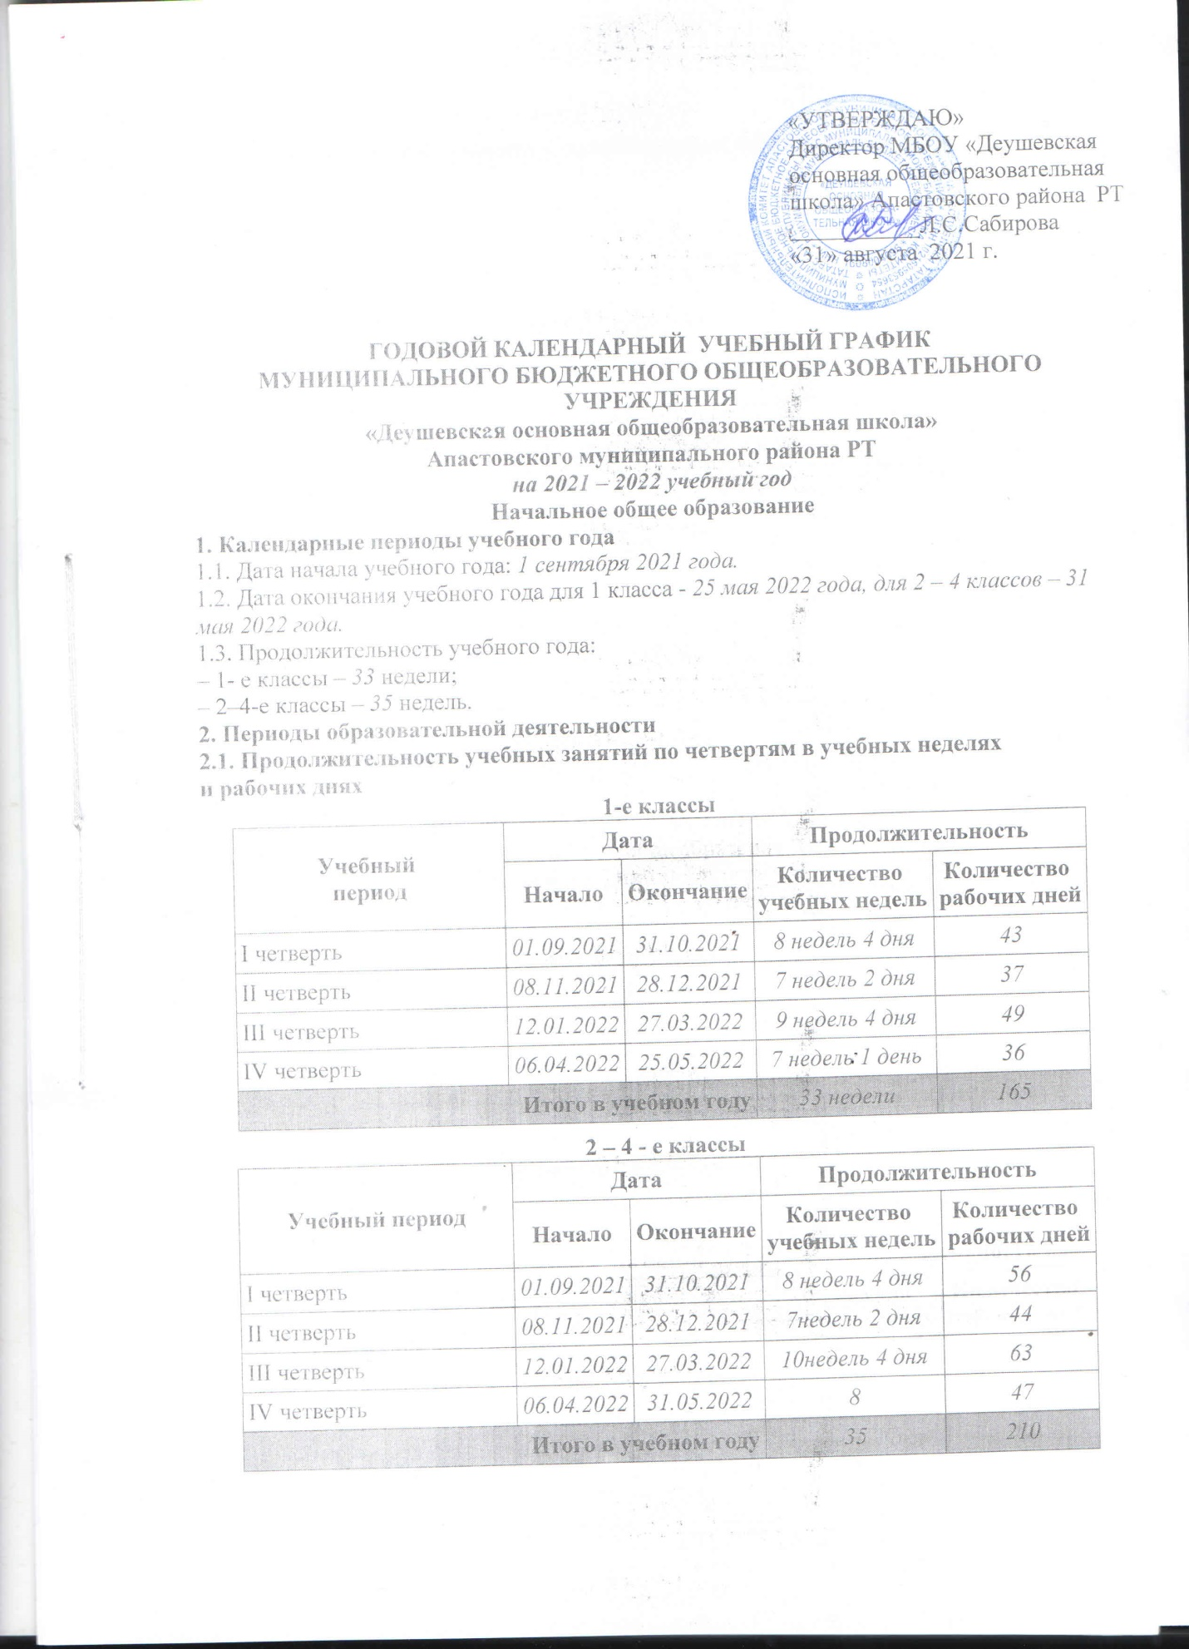

2.2. Продолжительность каникул, праздничных и выходных дней
1-е классы
Каникулярный период | Дата |  | Продолжительность  каникул, праздничных и  выходных дней в  календарных днях
Каникулярный период | Начало | Окончание
Осенние каникулы | 01.11.2021 | 07.11.2021 | 7
Зимние каникулы | 29.12.2021 | 11.01.2022 | 14
Дополнительные  каникулы | 07.02.2022 | 13.02.2022 | 7
Весенние каникулы | 28.03.2022 | 05.04.2022 | 9
Летние каникулы | 25.05.2022 | 31.08.2022 | 99
Праздничные дни |  |  | 3
Выходные дни |  |  | 57
Итого |  |  | 196
2 – 4 - е классы
Каникулярный период | Дата |  | Продолжительность  каникул, праздничных и  выходных дней в  календарных днях
Каникулярный период | Начало | Окончание
Осенние каникулы | 01.11.2021 | 07.11.2021 | 7
Зимние каникулы | 29.12.2021 | 11.01.2022 | 14
Весенние каникулы | 28.03.2022 | 05.04.2022 | 9
Летние каникулы | 01.06.2022 | 31.08.2022 | 92
Праздничные дни |  |  | 3
Выходные дни |  |  | 59
Итого |  |  | 184
3. Распределение образовательной недельной нагрузки
Образовательная  деятельность | Недельная нагрузка в академических часах
Образовательная  деятельность | 1-е классы | 2-е классы | 3-и классы | 4-е классы
Урочная | 21 | 26 | 26 | 26
Внеурочная | 10 | 10 | 10 | 10
4. Расписание звонков и перемен
1-е классы
Образовательная  деятельность | Сентябрь – октябрь | Ноябрь – декабрь | Январь – май
1-й урок | 08:00–08:35 | 08:00–08:35 | 08:00–08:35
1-я перемена | 08:35–08:45 | 08:35–08:45 | 08:35–08:45
2-й урок | 08:45–09:20 | 08:45–09:20 | 08:45–09:20
Динамическая пауза | 09:20–10:00 | 09:20–10:00 | 09:20–10:00
3-й урок | 10:00–10:35 | 10:00–11:35 | 10:00–11:35
3-я перемена | 10:35 – 10:45 | 10:35–10:45 | 10:35–10:45
4-й урок | 10:45-11:20 | 10:45–11:20 | 10:45–11:20
4-я перемена | 11:20-11:30 | 11:20–11:30 | 11:20–11:30
5-й урок | 11:30-12:05 | 11.30:12:05 | 11:30-12:05
Внеурочная  деятельность | с 12:20 | c 12:20 | c 12:20
2 – 4 - е классы
Урок | Продолжительность урока | Продолжительность  перемены
1-й | 08:00–-08:45 | 10 минут
2-й | 08:55–09:40 | 15 минут
3-й | 09:55–10:40 | 20 минут
4-й | 11:00–11:45 | 15 минут
5-й | 12:00 – 12:45 | 15 минут
Внеурочная деятельность | c 13:00 | –
5. Организация промежуточной аттестации
Промежуточная аттестация проводится в переводных классах с 12 апреля 2022 года по 15 мая 2022 года без прекращения образовательной деятельности по предметам учебного плана.
Формы промежуточной аттестации учащихся начального общего образования
Русский язык | 1 класс  2 класс  3 класс  4 класс | контрольное списывание  диктант /годовая оценка  диктант/годовая оценка  диктант с грамматическим заданием/ годовая оценка
Литературное чтение | 1 класс  2 класс  3 класс  4 класс | контрольная комплексная работа  контрольная комплексная работа / годовая оценка  контрольная комплексная работа / годовая оценка  контрольная комплексная работа / годовая оценка
Родной язык | 1 класс  2 класс  3 класс  4 класс | контрольное списывание  диктант/ годовая оценка  диктант/ годовая оценка  диктант с грамматическим заданием/ годовая оценка
Литературное чтение на родном языке | 1 класс  2 класс  3 класс  4 класс | контрольная комплексная работа  контрольная комплексная работа / годовая оценка  контрольная комплексная работа / годовая оценка  контрольная комплексная работа / годовая оценка
Иностранный язык | 2 класс  3 класс  4 класс | тестирование/ годовая оценка  контрольная комплексная работа / годовая оценка  чтение с полным пониманием содержания текста/ годовая оценка
Математика и информатика | 1 класс  2 класс  3 класс  4 класс | контрольная работа  контрольная работа/ годовая оценка  контрольная работа/ годовая оценка  контрольная работа/ годовая оценка
Обществознание и естествознание (Окружающий мир) | 1 класс  2 класс  3 класс  4 класс | контрольная комплексная работа  контрольная комплексная работа /годовая оценка  групповой проект /годовая оценка  индивидуальный проект /годовая оценка
ОРКСЭ | 4 класс | Зачет
Музыка | 1 класс  2 класс  3 класс  4 класс | концерт  творческий концерт/ годовая оценка  тестирование/ годовая оценка  комплексная работа/ годовая оценка
ИЗО | 1 класс  2 класс  3 класс  4 класс | тестирование  тестирование/ годовая оценка  рисунок-проект/ годовая оценка  рисунок-проект/ годовая оценка
Технология | 1 класс  2 класс  3 класс  4 класс | групповой проект  групповой проект/ годовая оценка  индивидуальный проект/ годовая оценка  индивидуальный проект/ годовая оценка
Физическая культура | 1 класс  2 класс  3 класс  4 класс | Знание правил техники безопасности  тестирование / годовая оценка  тестирование/ годовая оценка  тестирование/ годовая оценка

